**7 февраля    представители  молодёжной группы "Белые медведи" приехали в  Успенку,  их задачи:**

**- помогать школьникам в профессиональной ориентации,**

**-ветеранам в быту,**

**-пропагандировать движение студотрядов,**

**-организовывать спортивно-оздоровительные и культурные мероприятия, собственным примером популяризировать здоровый образ жизни.**

**Юноши и девушки этого отряда запомнятся нам своими добрыми делами.**

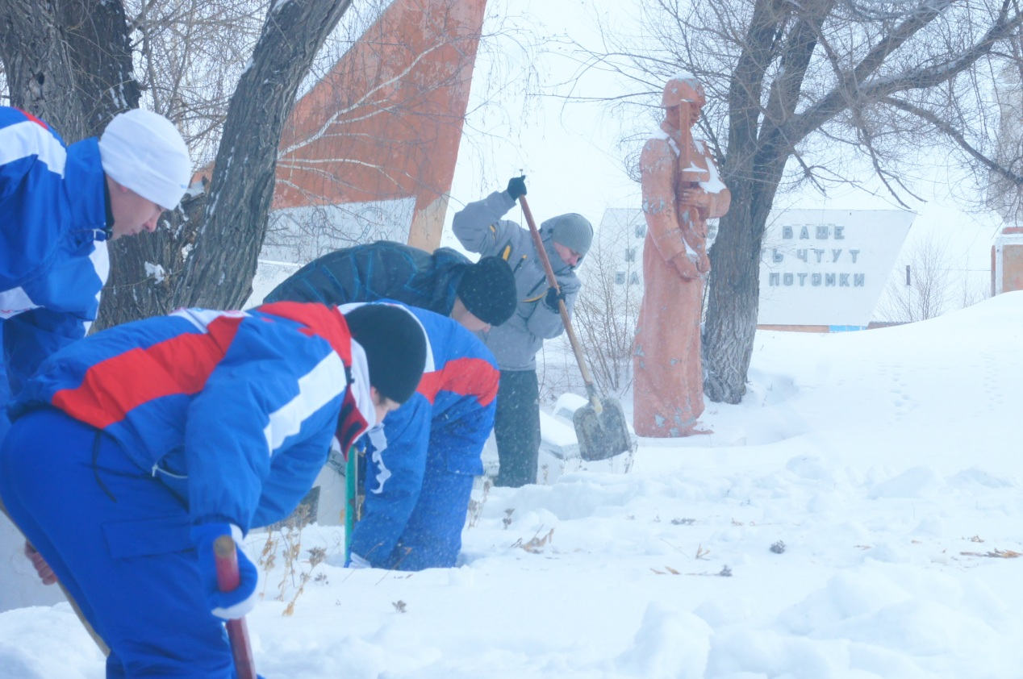

**Уборка снега на территории Мемориале Славы.**

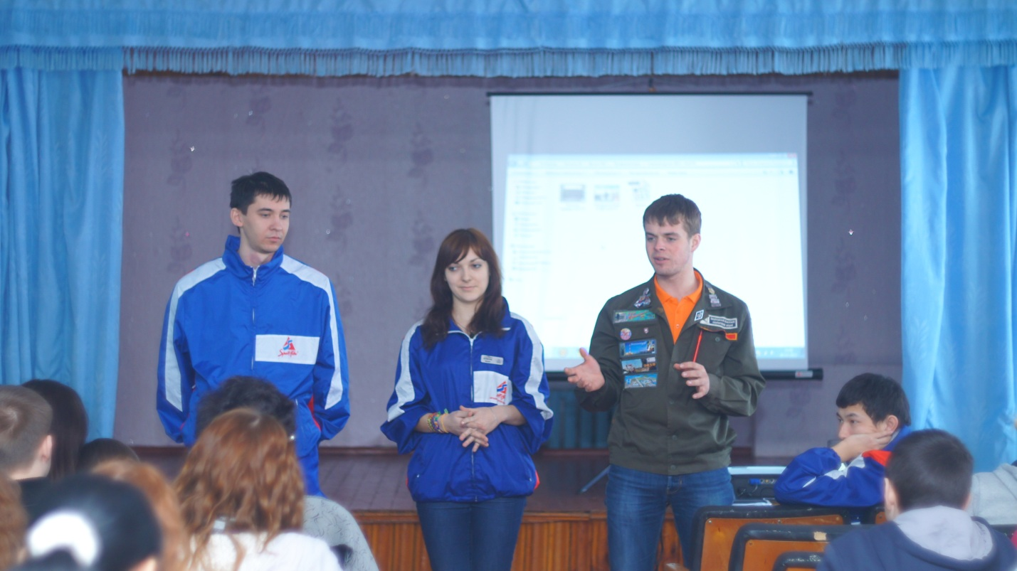

**Помогли в определении с выбором профессии старшеклассникам.**

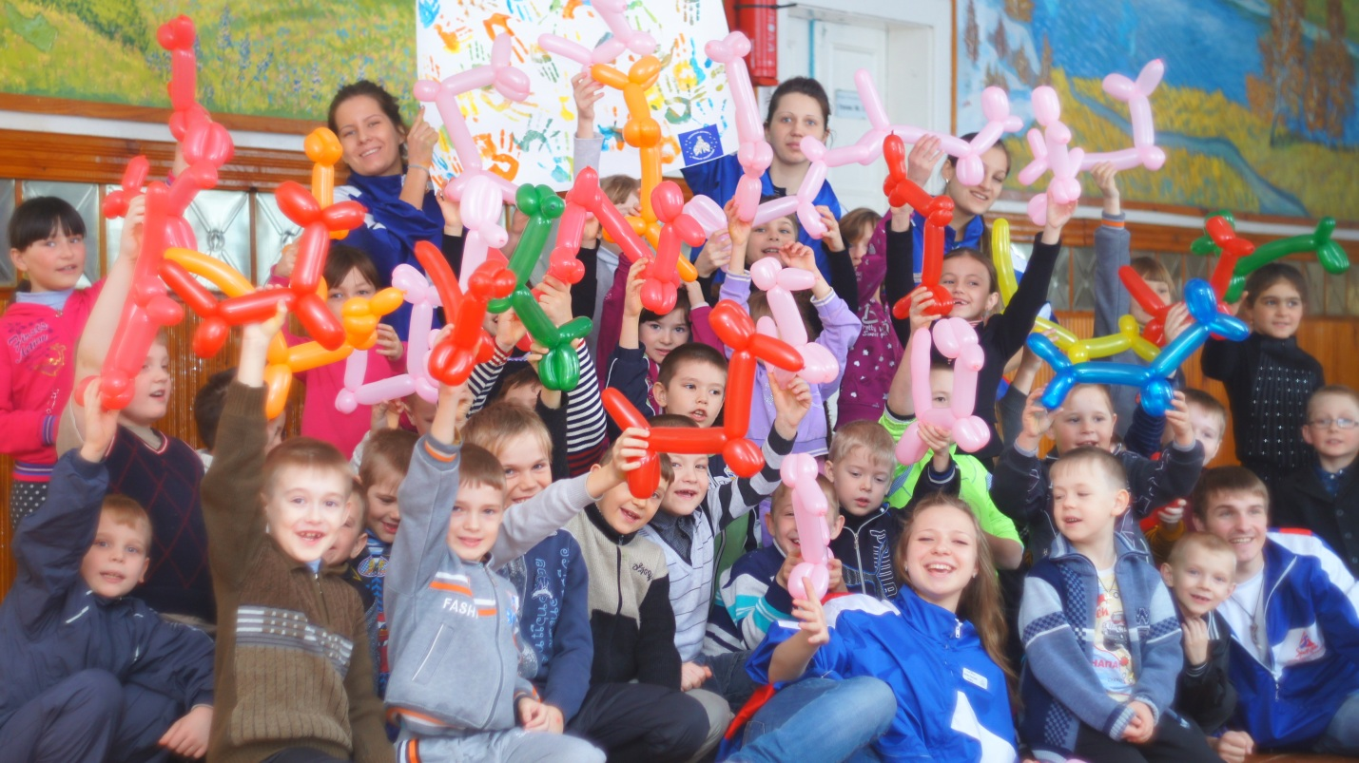

И хорошее настроение не покинет больше нас…

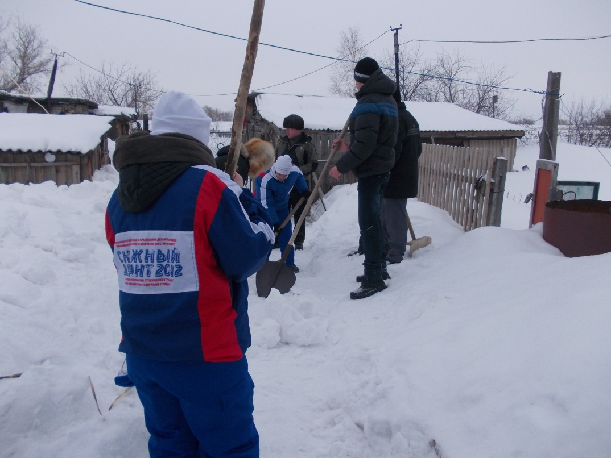

Уделили внимание ветерану ВОВ Иванову Петру Андреевичу, ветеранам педагогического труда и Минаковой Тамаре Александровне и участнику и инвалиду ВОВ Минакову Василию Павловичу: очистили дорожки и территорию возле дома от снега, побеседовали с ним о прожитых годах и проблемах сегодня. В этой акции принимали участие и активисты патриотического клуба «Память».

